8M: Gruppeprojekt II
Materiale:
- Materiale fra forløbet hidtil, samt selvfunden materiale (ikke lektie)
Dagens modul skal give dig (formål):
- Træning i på selvstændig vis at formidle viden relateret til menneskerettigheder
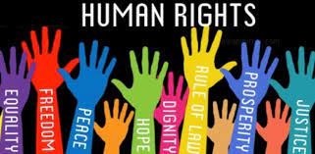
Modulplan:
- Gruppearbejde: Menneskerettigheder

1. Gruppeprojekt: Menneskerettigheder
Opgave: I skal nu gruppevis lave en præsentation ud fra enten pptx eller video, hvor i kommer omkring flg.:

- Hvad er menneskerettigheder (definition og baggrund)?
- Hvordan sikrer man, at menneskerettigheder overholdes?
- Hvilke problemer kan være forbundet med at overholde menneskerettigheder?
- Eksempel/eksempler på brud på menneskerettigheder (det kan være både fortidige og nutidige eksempler, dvs. i finder selv et eller flere eksempler)?

I skal præsentere jeres produkt for AN. I står selv for at finde materiale online og dertil kan noget af det materiale vi allerede har været igennem benyttes. I kan vælge at fokusere mere eller mindre på de forskellige ovenstående punkter, så længe alle indgår.

Formålet med øvelsen er øvelse i på selvstændig vis at indsamle information, sortere i materiale, samt formidle et komplekst emne.

Kasper, Alberte, Julie, Mads-Emil | Lærke, Emilie, Ida, Mads | Clara, Asger, Morten, Sarah
Marcus, Caroline, Alicia, Selma, Philip | Liva, Sofie, Holly, Jakob | Amanda, Mikkel, Magnus, Laura

